1 | 1. Pflege und Ernährung
 | 1.1. Medikamenteneinnahme und Medikamentencompliance
 | 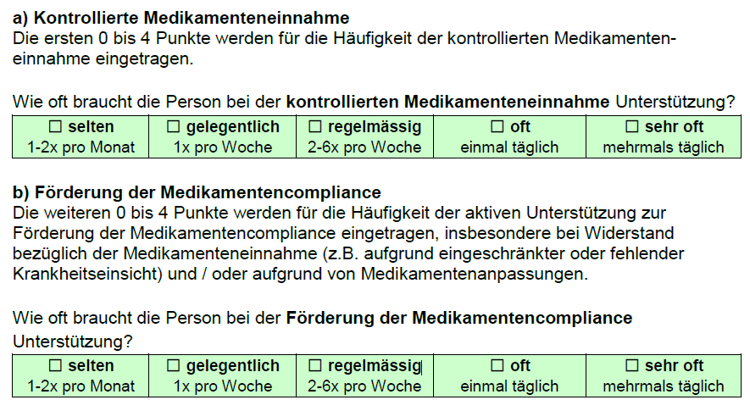
Leistungsbeschreibung und Begründung:
Was tut(n) die Betreuungsperson(en) wie oft und wozu / weshalb gemeinsam mit bzw. stellvertretend für die betreute Person?

Pkt:
 | Nachweisquelle
 | 1.2. Gesundheitsrelevante Zusammenarbeit
 | 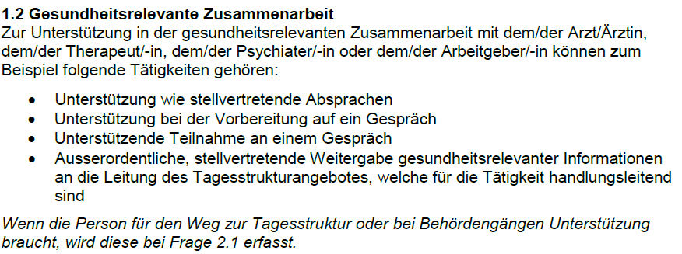
Leistungsbeschreibung und Begründung:
Was tut(n) die Betreuungsperson(en) wie oft und wozu / weshalb gemeinsam mit bzw. stellvertretend für die betreute Person?

Pkt:
 | Nachweisquelle
 | 1.3. Körperpflege, besondere medizinische Massnahmen und Nahrungseinnahme
 | 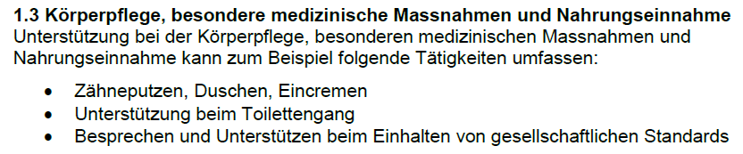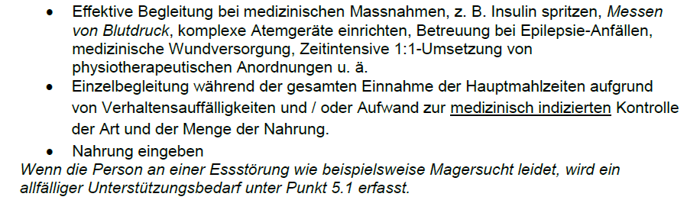
Leistungsbeschreibung und Begründung:
Was tut(n) die Betreuungsperson(en) wie oft und wozu / weshalb gemeinsam mit bzw. stellvertretend für die betreute Person?

Pkt:
 | Nachweisquelle
2 | 2. Bekleidung und Mobilität
 | 2.1. Ankleiden, Arbeitsweg und Behördengänge
 | 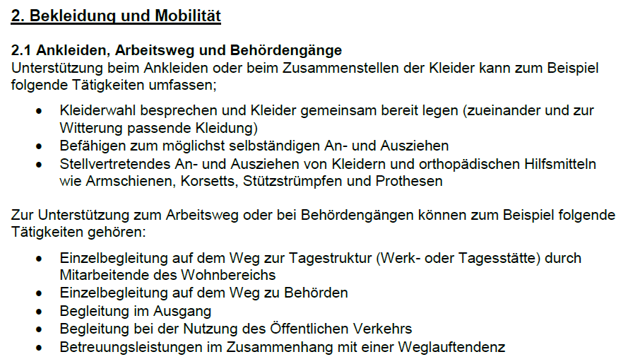
Leistungsbeschreibung und Begründung:
Was tut(n) die Betreuungsperson(en) wie oft und wozu / weshalb gemeinsam mit bzw. stellvertretend für die betreute Person?

Pkt:
 | Nachweisquelle
3 | 3. Lebenspraktiken
 | 3.1. Lebenspraktische Fähigkeiten
 | 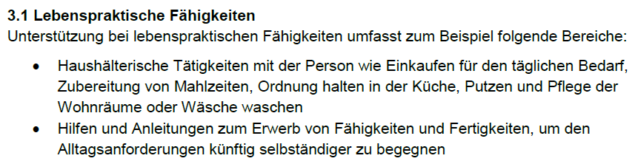
Leistungsbeschreibung und Begründung:
Was tut(n) die Betreuungsperson(en) wie oft und wozu / weshalb gemeinsam mit bzw. stellvertretend für die betreute Person?

Pkt:
 | Nachweisquelle
 | 3.2. Soziale Integration
 | 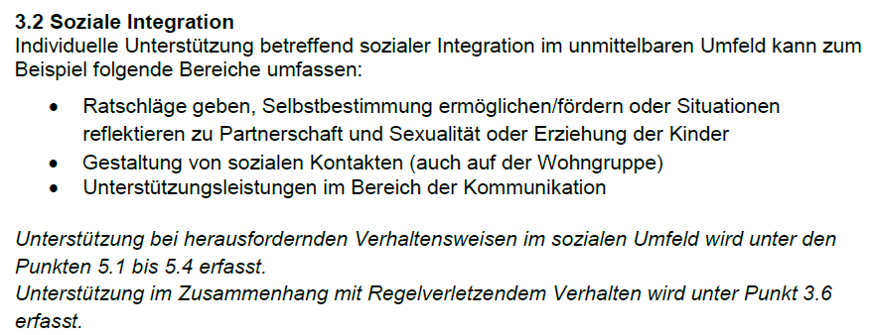
Leistungsbeschreibung und Begründung:
Was tut(n) die Betreuungsperson(en) wie oft und wozu / weshalb gemeinsam mit bzw. stellvertretend für die betreute Person?

Pkt:
 | Nachweisquelle
 | 3.3. Individuelle Ziel- und Entwicklungsplanung
 | 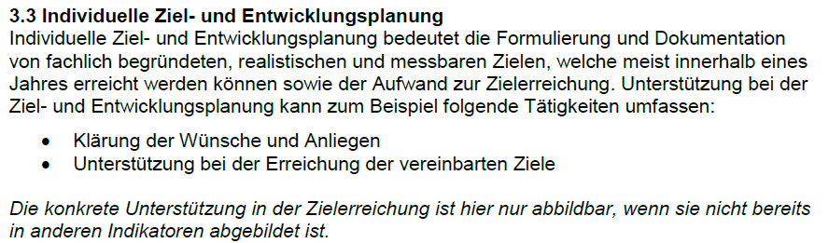
Leistungsbeschreibung und Begründung:
Was tut(n) die Betreuungsperson(en) wie oft und wozu / weshalb gemeinsam mit bzw. stellvertretend für die betreute Person?

Pkt:
 | Nachweisquelle
 | 3.4. Freizeitaktivitäten
 | 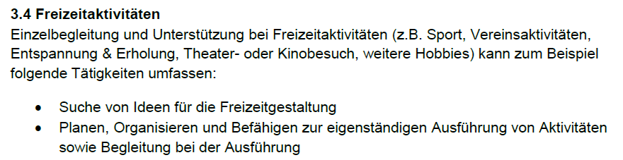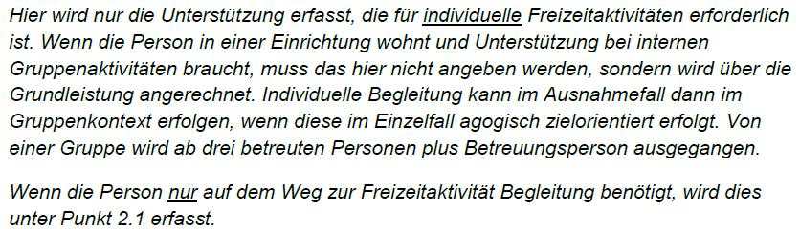
Leistungsbeschreibung und Begründung:
Was tut(n) die Betreuungsperson(en) wie oft und wozu / weshalb gemeinsam mit bzw. stellvertretend für die betreute Person?

Pkt:
 | Nachweisquelle
 | 3.5. Administrative Aufgaben
 | 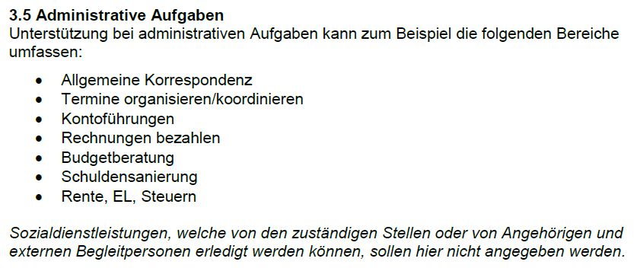
Leistungsbeschreibung und Begründung:
Was tut(n) die Betreuungsperson(en) wie oft und wozu / weshalb gemeinsam mit bzw. stellvertretend für die betreute Person?

Pkt:
 | Nachweisquelle
 | 3.6. Regelverletzendes Verhalten
 | 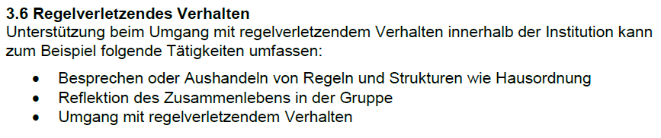
Leistungsbeschreibung und Begründung:
Was tut(n) die Betreuungsperson(en) wie oft und wozu / weshalb gemeinsam mit bzw. stellvertretend für die betreute Person?

Pkt:
 | Nachweisquelle
4 | 4. Sicherheit und Stabilität
 | 4.1. Betreuung in der Nacht
 | 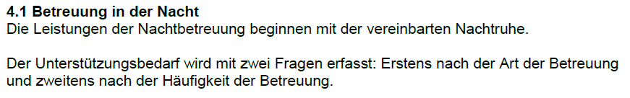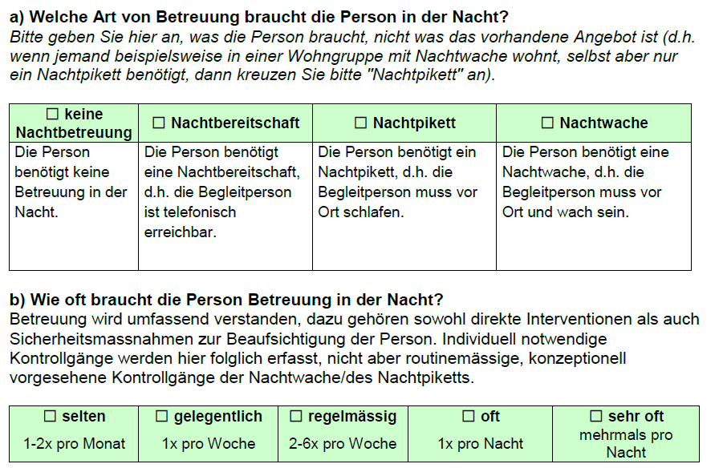
Leistungsbeschreibung und Begründung:
Was tut(n) die Betreuungsperson(en) wie oft und wozu / weshalb gemeinsam mit bzw. stellvertretend für die betreute Person?

Pkt:
 | Nachweisquelle
5 | 5. Psychische Beeinträchtigungen und herausfordernde Verhaltensweisen
 | 5.1. Sucht
 | 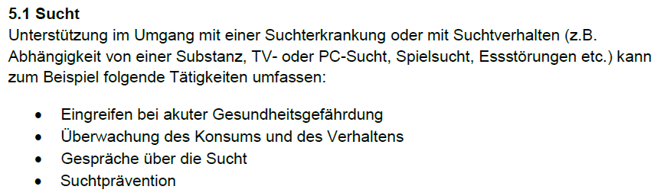
Leistungsbeschreibung und Begründung:
Was tut(n) die Betreuungsperson(en) wie oft und wozu / weshalb gemeinsam mit bzw. stellvertretend für die betreute Person?

Pkt:
 | Nachweisquelle
 | 5.2. Nähe und Distanz
 | 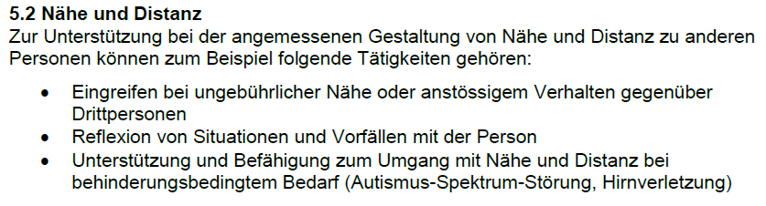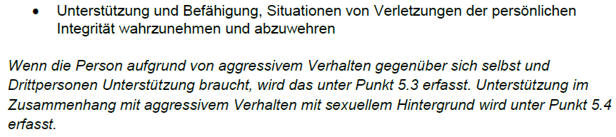
Leistungsbeschreibung und Begründung:
Was tut(n) die Betreuungsperson(en) wie oft und wozu / weshalb gemeinsam mit bzw. stellvertretend für die betreute Person?

Pkt:
 | Nachweisquelle
 | 5.3. Psychische Krankheitssymptome, Auto- und Fremdaggressionen
 | 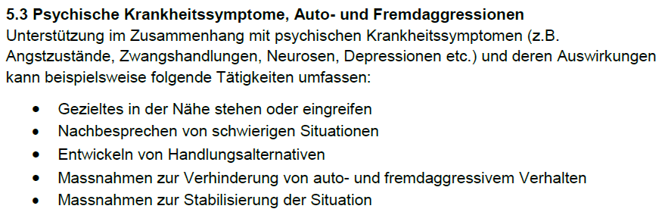
Leistungsbeschreibung und Begründung:
Was tut(n) die Betreuungsperson(en) wie oft und wozu / weshalb gemeinsam mit bzw. stellvertretend für die betreute Person?

Pkt:
 | Nachweisquelle
 | 5.4. Rechtlich abweichendes Sexualverhalten
 | 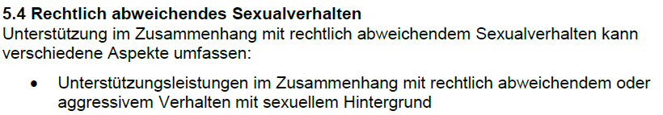
Leistungsbeschreibung und Begründung:
Was tut(n) die Betreuungsperson(en) wie oft und wozu / weshalb gemeinsam mit bzw. stellvertretend für die betreute Person?

Pkt:
 | Nachweisquelle

